

基本：★★☆　小2年～

応用：★★★　小4年～

オリンピックのゲームを作ろう

スキーゲーム

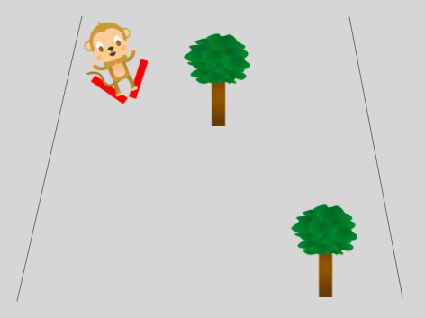

**＜このプロジェクトは？＞**

* のをおすと、ゲームがスタートするよ。
* 左右のキーをつかってスキーヤーをしよう。  
  木にたるとゲームがわるよ。
* ステージ下かられる木をけながら、スキーをする  
  スクロールゲームだよ。

**＜のポイント＞**

* オリンピックのやルールをべよう。
* キーボードをつかってスプライトをするを学ぼう。
* スクロールゲームのしくみを知ろう。

**＜基本＞イメージ**

**スクロールゲーム**

（木）を、下から上にスクロールし、

プレイヤーがんでいるように見せるゲーム。

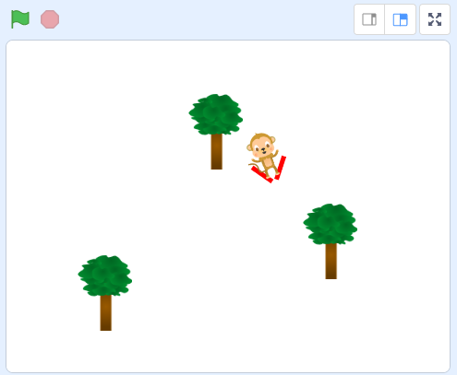

サルを左右キーでかして木をよける。

木にたったらゲームがわる。

木は、下から上にむ。上についたら、下にもどり、また、上にむ。これをくりかえす。

**（基本1）サルをしてスキーをく**

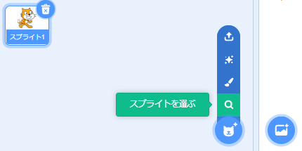

ねこは

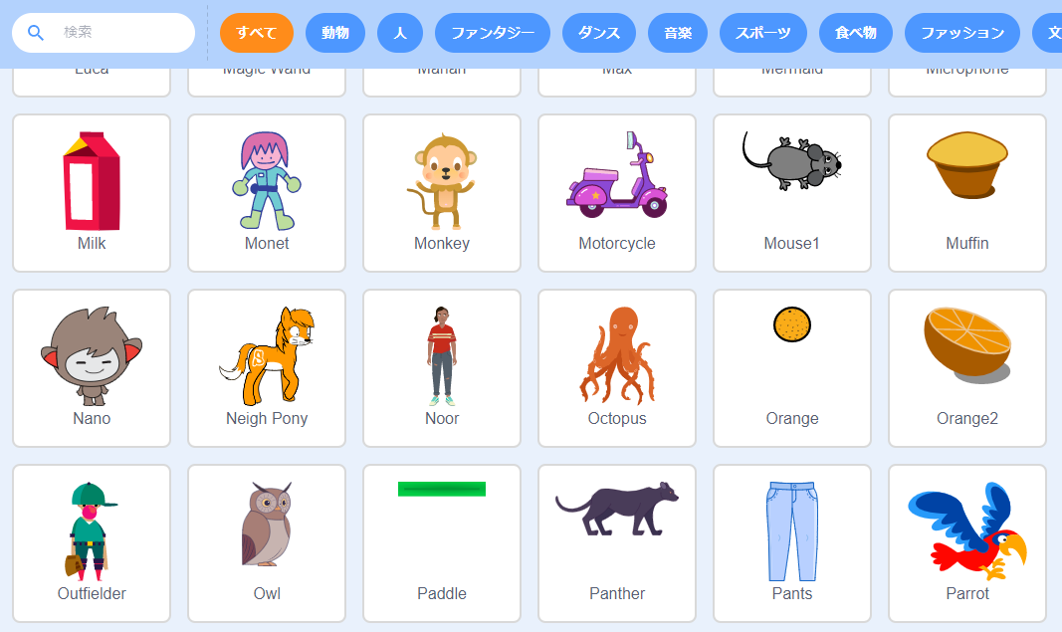

ボタンをクリックして、「スプライトライブラリ」をく。

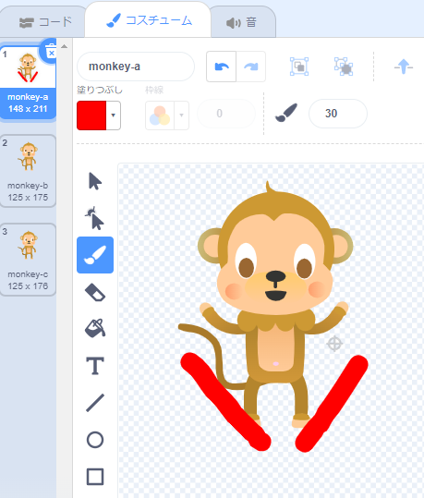

「スプライトライブラリ」からサルをえらぶ。

※を向いているスプライトなら、どれもOK。

コスチュームタブで、スキーをく。

ペンのサイズは**「30」**

※まっすぐな線にする時は、「」をつかう。

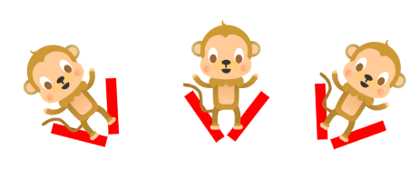**（基本2）サルをするプログラムを作る**



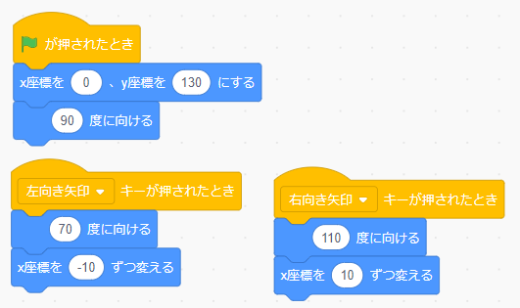

⇒ スタートしたときにスタンバイするを「X」と「Y」のであらわす。



右キーで、右にき（110度にする）  
右にむ（Xを10ずつ変える）。

**（基本3）木のスプライトを、ステージ下から上に進む**

ステージ上のをあらわすのに

「**X（横）、Y（）**」をつかう。

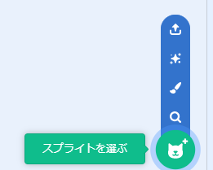

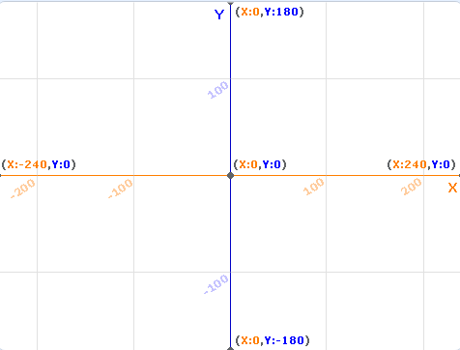

X：0、Y：180

スプライトライブラリからをえらぶ。



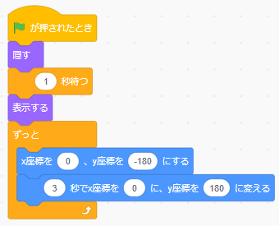

X：0、Y： -180

スタートし、1秒待ってから木がれる。

X:0は、横のまん中

Y：-180は、の一番下

3秒かけてゆっくり上までむ。

**（基本4）1本目の木をコピーして、プログラムを少しえる**

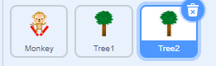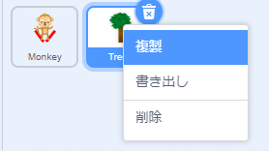

右クリックして「」

**コピーした木をえらんでから**

**プログラムを作る。**

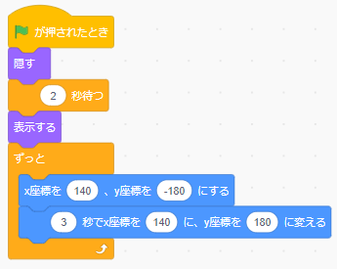

ここがX：140、Y：180

1本目の木と「同じき」にしないように

つをかえる。

「X：140」とは、ステージの右。

ここがX：140、Y：-180

**（基本5）2本目の木をコピーして、プログラムを少しえる**

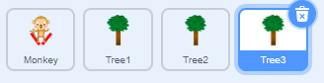



ここがX：-140、Y：180

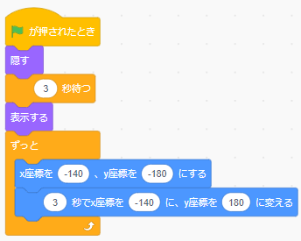

1、２本目の木と同じきにしないように、待つ時間をかえる。

「X：-140」とは、ステージの左。

ここがX：-140、Y：-180

**（基本6）サルが木にぶつかるプログラムを作る**

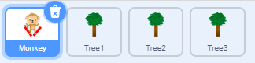

**サルをえらんでから、プログラムを作る。**



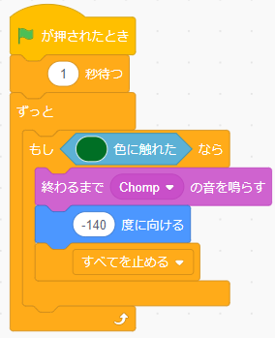

いつ、木にたるかわからないので、「ずっと」が。

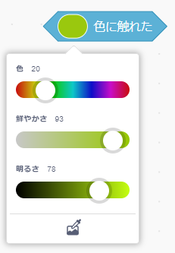

木と同じ「色」をべる。

緑にれたら（木にたる）ひっくり返って、すべてのプログラムを止める（ゲーム）

スポイトをクリック

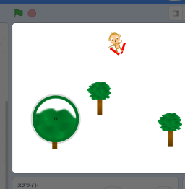

木ののところをクリック

**＜応用＞イメージ**

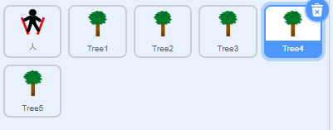

プレイヤーを手きする。

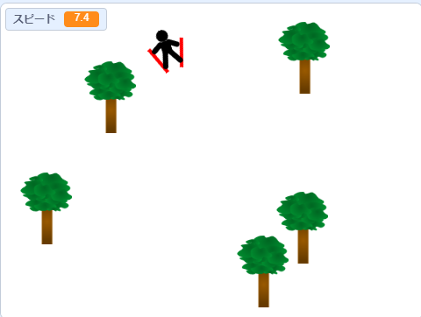

木がスピードアップする。

⇒ をつかう。

左右キーで**なめらかにく**。

プレイヤーは、ステージ横のをえないようにする。

木はどこかられるか、わからない

⇒ Xに「」をつかう。

**（応用1）プレイヤーをく**

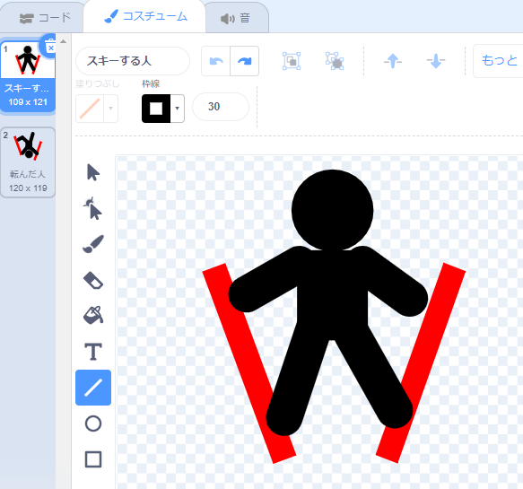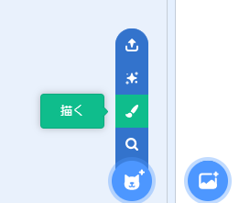

ピクトグラムのイラストは、「」と「」をつかう。

太さは「30」

コスチュームは2枚

①っている。

②木にたり、ひっくり返っている。

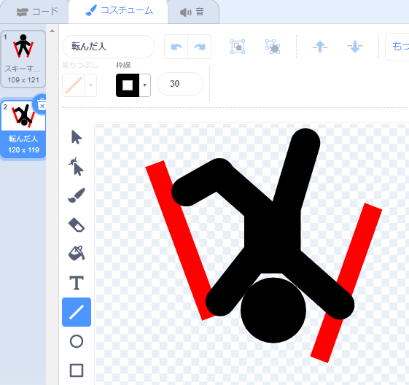

**（応用2）プレイヤーのプログラムを作る**

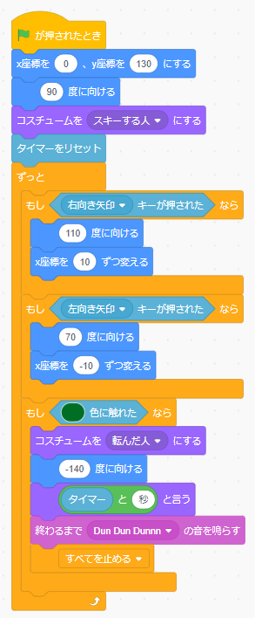



っているタイムをはかるので、タイマーをリセット「0」にする。

このブロック↑をつかうより、なめらかにく。

木にたった時のプログラム。







このブロック↑はと文字をつなぐ。

たとえば「25.5」

**木のがくなるプログラム。**

ここ（プレイヤー）で、を作り、木のスプライトでつかう。

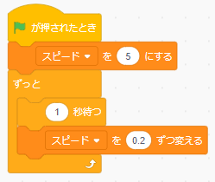

「スピード」というを作る。

木が上にむスピードは、は「５」、

1ごとに、0.2ふえる。

⇒ 5.2、5.4，5.6～と、スピードアップする。

プレイヤーが、ステージのにれれば、木とたらない。

これをぐために、より先に行けないようにする。

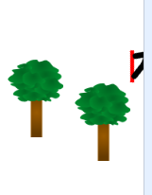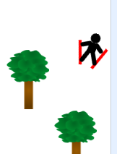



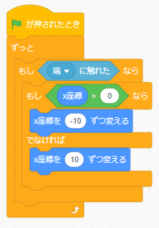

もし、にれたら　⇒右か左か？べる。

「Xが０より大きい」は右のこと。

右にれたら、左にもどる（Xを-10ずつえる）

そうでなければ（左にれたら）、右にもどる。  
（Xを10ずつ変える）

**（応用3）ランダムな場所からあらわれる木のプログラム**

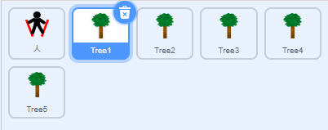

木のプログラムをさせてから、スプライトをコピーしてふやす。**木はすべて同じプログラム**。

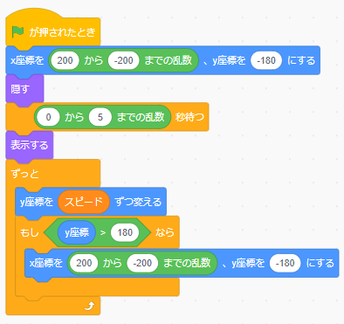

ステージ下の横のどこかられるか、わからない。

木がステージ上についたら、ステージ下のどこかのにもどる。

プレイヤーでしたはここでつかう。